[德州 MD 安德森癌症中心再爆丑闻，多篇论文图片问题缠身，Yung 教授深陷漩涡](https://mp.weixin.qq.com/s?__biz=Mzk0OTY1MDkwOQ==&mid=2247486720&idx=5&sn=24a765b59701209033737ac63902fc68)

原创sleuth[Research Integrity](javascript:void(0);)2025-04-13 17:49:26新加坡



Research Integrity

近日，科研诚信问题再度引发关注。2019 年，一篇来自德州休斯顿 MD 安德森癌症中心 Jasti Rao 时期的论文在 PubPeer 上被质疑。该论文于 2001 年发表在《Oncogene》杂志（影响因子 6.9，Q1 区），研究内容为 MMAC/PTEN 癌基因对人类胶质瘤细胞中基质金属蛋白酶 - 2 基因表达和侵袭的抑制作用。网友指出论文中图 2A 存在问题，四个面板中有三个显示的细胞分组疑似相同。2025 年 4 月 8 日，该文章因作者无法对图 2A 中代表不同条件的三个重叠面板给出合理解释，被主编撤回，部分作者联系方式无法获取，其他作者也未回应撤稿事宜。

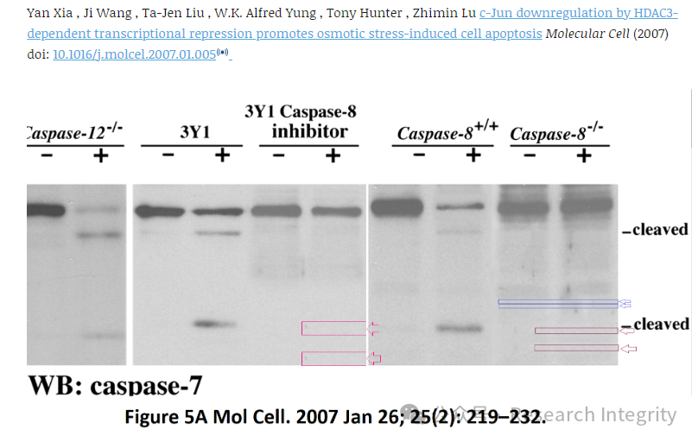

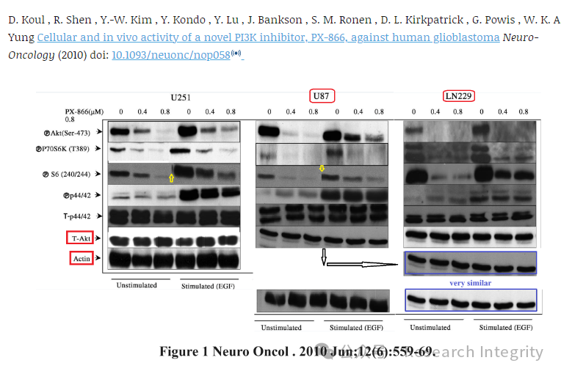

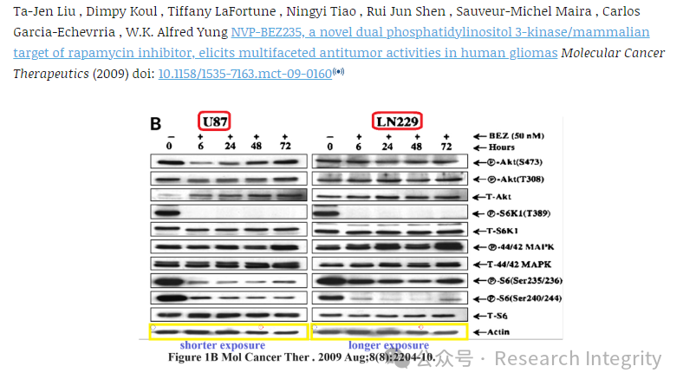

值得注意的是，MD 安德森的 Wai - Kwan Alfred Yung 教授也牵涉其中，他此前在 2014 年就有一篇诺华资助的研究因第一作者 Jun Fu 造假而撤稿，当时 Yung 称已解雇 Fu 并要求撤稿，内部调查显示其他共同作者不知情。然而，此次被撤稿论文及 Yung 与 Dimpy Koul 等合作的多篇论文在 PubPeer 上均被指出图片存在问题，涉及众多知名合作学者。有人猜测 Yung 可能存在胁迫他人造假并甩锅的行为。与此同时，科研领域还有其他动态，如 Salk Institute 的 Tony Hunter 因蛋白质印迹实验获 AACR 奖项，MD Anderson 的 Zhimin Lu 也有不良科学记录，以及美国生物技术公司 Colossal 因复活物种成为焦点。科研诚信与突破，始终是科学界关注的重要话题。

**来源：公众号Research Integrity，转载请注明出处，若没注明学术诚信公众号出处，构成侵权。后台联系客服微信：BikElisabeth**

免责声明：

质疑信息来源于Pubpeer，提及人名均为音译

对于文章内容的真实性、完整性、及时性

本公众号不做任何保证或承诺，仅供读者参考

未经授权禁止转载！

转载请勿更改原文内容及格式！

如有转载需求或合作事宜

可添加下方客服微信或推送邮件到researchintegrity@qq.com

